СЭМД «Медицинское заключение об отсутствии противопоказаний к занятию определенными видами спорта»
Краткая инструкция

По пути Рабочие места → Дневник, врачом оказывается услуга – «MED_ZAKL_sport, Медицинское заключение об отсутствии противопоказаний к занятию определенными видами спорта», заполняются обязательные и необходимые поля, нажимается кнопка «применить».
Далее врач переходит на вкладку «Документы», нажимает «Сформировать и подписать документы (СЭМД)».
В открывшемся окне врач выбирает сертификат ЭП автора документа в поле "Выберите сертификат". Так же, врач указывает другого участника, подпись которого требуется для текущего документа. Участник подписания выбирается в поле «ЭП МО» с помощью кнопки из списка сотрудников МО. После выбора сертификата ЭП и участника из поля «ЭП МО», необходимо нажать кнопку «Подписать»:
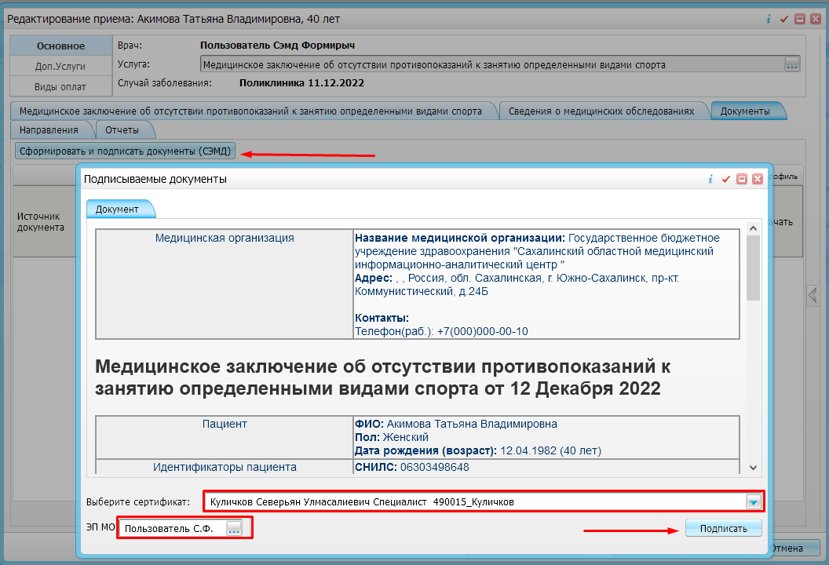
Далее произойдет формирование СЭМД «Медицинское заключение об отсутствии противопоказаний к занятию определенными видами спорта»:
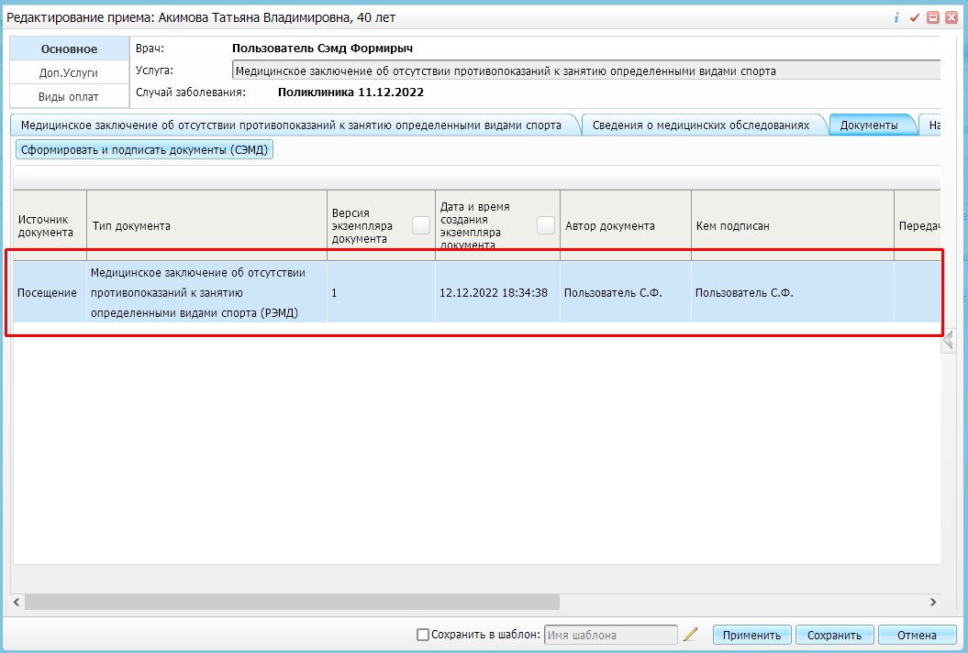
Примечание – Прежде чем отправить сформированный СЭМД " Медицинское заключение об отсутствии противопоказаний к занятию определенными видами спорта ", необходимо дождаться его подписания другим участником, указанным в поле ЭП МО, в случае, если автор документа таким правом не обладает. Подписание возможно осуществить по пути Отчеты → Отчеты на подпись – пкм по неподписанному документу – подписать (этот шаг позволяет сразу осуществить выгрузку в РС ЕГИСЗ, описан ниже):
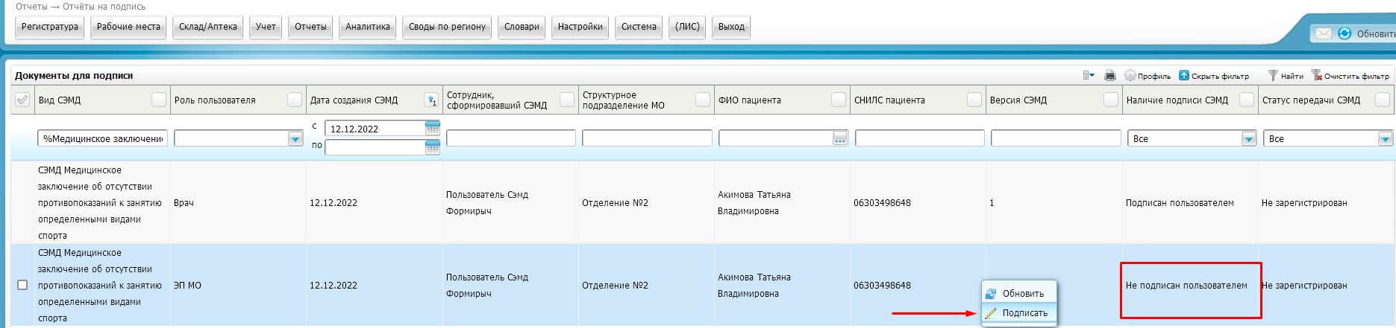
Когда документ будет подписан всеми участниками, его можно отправить на регистрацию в РП ИЭМК:
- Из приема: перейти на вкладку «Документы», далее пкм по документу – «Отправить в РС ЕГИСЗ»
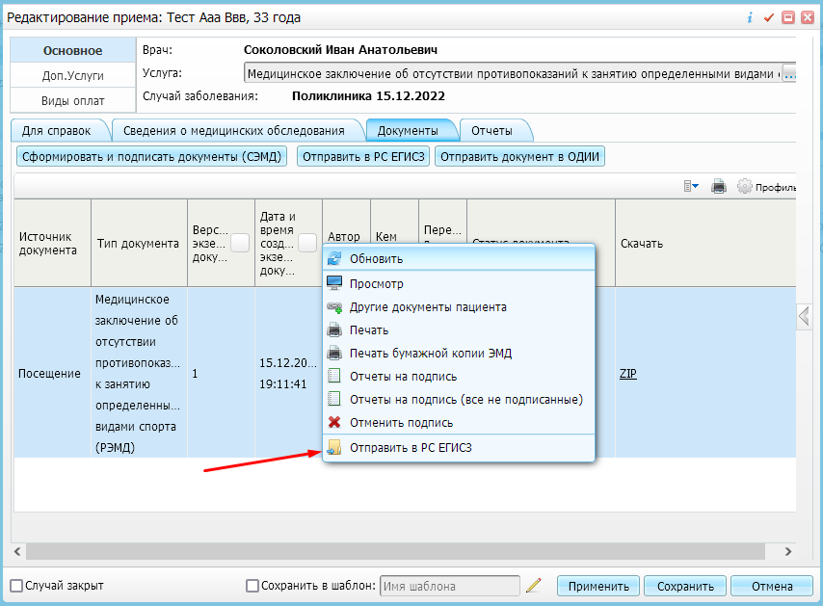
- По пути Отчеты → Отчеты на подпись: найти документ, подписанный автором с ролью «Врач» и не подписанный сотрудником с ролью «ЭП МО» → пкм по документу с ролью ЭП МО – «Подписать». Далее необходимо выбрать нужную подпись и подписать документ

